**可行性分析(研究)报告(FAR)**

**目录**

可行性分析(研究)报告(FAR) 1

1引言 4

1.1标识 4

1.2背景 4

1.3项目概述 4

1.4文档概述 4

2引用文件 4

3可行性分析的前提 5

3.1项目的要求 5

3.2项目的目标 5

3.3项目的环境、条件、假定和限制 5

3.4进行可行性分析的方法 5

4可选的方案 5

4.1原有方案的优缺点、局限性及存在的问题 5

4.2可重用的系统，与要求之间的差距 5

4.3可选择的系统方案1 5

4.4可选择的系统方案2 5

4.5选择最终方案的准则 5

5所建议的系统 5

5.1对所建议的系统的说明 5

5.2数据流程和处理流程 5

5.3与原系统的比较(若有原系统) 5

5.4影响(或要求) 6

5.4.1设备 6

5.4.2软件 6

5.4.3运行 6

5.4.4开发 6

5.4.5环境 6

5.4.6经费 6

5.5局限性 6

6经济可行性(成本----效益分析) 6

6.1投资 6

6.2预期的经济效益 7

6.2.1一次性收益 7

6.2.2非一次性收益 7

6.2.3不可定量的收益 7

6.2.4收益/投资比 7

6.2.5投资回收周期 7

6.3市场预测 7

7技术可行性(技术风险评价) 7

8法律可行性 7

9用户使用可行性 7

10其他与项目有关的问题 7

11注解 8

附录 8

# 1引言

## 1.1标识

**标识号：**SWS-01-2024

**标题：**商品网上交易系统

**缩略词语：**GTS（Goods Trading System）

**版本号：**V1.0

**发行号：**R2024-03-18

## 1.2背景

在数字化时代，随着电子商务的迅速发展，传统的线下商品交易方式已经无法满足当代消费者的需求。随着互联网的普及，消费者更倾向于**通过在线平台进行购物**。随着这一趋势，软件开发组因此提出了开发商品网上交易系统的计划。

该项目提出要求开发一款**高效、安全、用户友好**的商品网上交易系统，以提高销售额、提升市场竞争力为主要目标。希望系统具有**直观易用的界面、稳定可靠的功能和支付系统、以及快速高效的配送服务**。

该项目实现环境在**现有技术基础上开发**，利用现有的人力和技术团队进行实施。并且由指导教师（及其助教老师）进行质量检验和验收。

项目实施将受到**预算限制、时间限制和技术能力限制**的约束。软件开发组需要在有限的资源下完成系统的开发和部署，并确保项目按时交付和开发成本等等。

## 1.3项目概述

本文档适用于**商品网上交易系统**的可行性研究，该系统旨在提供**一站式的在线商品交易服务**。

项目开发、运行和维护的历史始于软件开发组意识到传统线下交易方式无法满足当今数字化时代消费者需求的情况。

该系统**主要的功能**包括

* 用户友好的界面设计，方便用户浏览商品、下单购物。
* 强大的商品管理功能，支持发布、编辑和删除商品信息。
* 安全可靠的交易系统，保障用户支付和个人信息的安全。
* 审查管理功能，确保注册用户和发布的商品符合规定标准。
* 快速高效的配送服务，满足用户的订单配送需求等。

投资方，开发方，支持机构均为软件开发组，需求方为软件工程课程实验作业。

## 1.4文档概述

本可行性研究报告旨在评估和分析开发一款名为“商品网上交易系统”的软件的**可行性**。该系统将提供一站式的在线商品交易服务，涵盖用户管理、商品管理、审查管理、用户购物和配送等功能模块。通过该系统，用户可以方便地浏览和购买各种商品，而卖家也可以将其产品展示给全球范围内的潜在买家。

在本报告中，我们将首先进行市场分析，了解目标市场的规模、增长趋势以及竞争格局。接着，我们将评估技术可行性，包括所需的开发资源、技术工具和系统架构。随后，我们将对财务可行性进行分析，预测项目的成本和收益，并评估其投资回报率。此外，我们还将识别与项目相关的风险，并提出相应的风险管理策略。最后，我们将探讨市场推广策略、法律合规性和用户反馈等方面的考虑，并提出相应的建议。

2引用文件

[1]杨丹,戴玉敏.基于计算机软件工程的数据库编程技术[J].电子技术与软件工 6/26 程,2018(09):154

[2]钟睿 .基 于计 算 机软件 工程 的数 据 库编程 技术 [J].计 算机产 品与流 通,2018(02):32.

[3][美]Shari Lawrence Pfleeger、[加]Joanne M·Atlee 软件工程(第 4 版·修 订版)

3可行性分析的前提

## 3.1项目的要求

针对线上商城项目，我们计划实现以下技术方案以确保系统的**稳定性和可靠性**：

* 数据库方面，我们将采用高效的数据库系统，确保数据存储的安全和完整性。
* 前端界面设计将注重用户友好性和操作简便性，以提高用户体验。
* 后端开发将严格验证用户输入数据的合法性和规范性，防止错误数据的录入。
* 在安全与保密方面，我们将实现权限管理功能，保护用户的私密信息并限制后台工作人员的访问权限。

本系统同时将满足用户的**输出和输入要求**，确保数据的完整、详细、简便、快速、实时展示，并且能够以数据表单以及图表的形式进行展示。此外，系统将严格验证用户输入数据的有效性，保障数据的合法性和规范性。

**项目期限为2023年6月28日前交付完成**，软件开发组将制定合理的项目开发计划，确保在规定时间内完成开发任务。

## 3.2项目的目标

1. **用户管理**：
   1. 实现用户注册功能，包括用户填写个人信息并完成注册流程。
   2. 提供用户登录功能，确保已注册用户能够登录系统进行操作。
   3. 包含留言功能模块，允许用户在系统内进行留言交流。
2. **商品管理**：
   1. 实现发布在线产品展示功能，确保商品以图片形式展示，并包含详细的商品信息。
   2. 提供商品信息管理功能，允许管理员或卖家对商品信息进行添加、编辑和删除操作。
3. **审查管理**：
   1. 管理员需要对用户注册进行审查，确保注册信息的合法性和规范性。
   2. 管理员需对商品进行审查，确保发布的商品信息符合规定标准，如价格、描述等。
4. **用户购物**：
   1. 提供用户在线产品查找功能，确保用户能够方便快捷地查找到需要的商品。
   2. 实现用户下订单购物功能，确保用户能够选择商品并生成订单，完成购物流程。
5. **配送**：
   1. 实现买家和卖家对订单的一系列操作，包括卖家确认出货、买家确认收货等步骤。
   2. 确保订单状态能够实时更新，用户能够清晰地了解订单的配送情况。

商品网上交易系统的项目目标，涵盖了用户管理、商品管理、审查管理、用户购物和配送等功能模块。

## 3.3项目的环境、条件、假定和限制

**环境条件：**

* 运行环境：Windows 11 要求操作系统：Windows 11
* 浏览器：市面主流各种浏览器(如果可以用浏览器的话)
* 开发平台：PythonFASTAPI(后端)+ html CSS JAVAScript React框架(前端)
* 数据库：SQL Server2019

**安全性等方面的假定和限制：**

* 特征：对数据的输出要准确，输出的界面要友善且美观。
* 登录安全：管理员按照不同的权限登录，必须要有账户和密码,采用路由守卫技术。
* 数据库安全：数据库必须要实现备份。
* 对数据操作的安全：对数据作修改时要设置提示，提示操作者是否确认进行修改 操作

## 3.4进行可行性分析的方法

从**技术可行性、经济可行性、操作可行性**三个方面来研究该软件应用系统的可行性：

1. **技术可行性：**

通过对技术实现方案的评估，初步排除不现实的系统设计方案和不合理的设计要求。确保系统的技术架构和功能设计符合现有的技术能力和发展趋势，避免技术实现上的困难和障碍。

1. **操作可行性：**

基于部门处理事务的原则和习惯，从用户角度出发，检测技术上可行的方案和要求。去除用户无法接受的操作方式和操作过程中的不合理要求，确保系统操作流程和界面设计符合用户的操作习惯和需求；并且基于现有技术对实际方案的功能进行评估，综合考虑多方面可行性分析。

1. **经济可行性：**

对系统开发可能的成本和运行费用进行评估，同时估计可能节省的开支和增加的收益。通过经济分析，评估项目的投资回报率和盈利预期，确保系统的开发和运行符合财务可行性要求，能够为企业带来长期的经济效益。

# 4可选的方案

## 4.1原有方案的优缺点、局限性及存在的问题

原有方案如下图所示。专门有员工负责用户商品相关的信息记录，记录商品信息，订单信息，和商品留言信息。用户和卖家以及管理员有任何需求需要向商品管理员发出询问，对商品信息，订单信息留言信息的增删改查都需要经过商品管理员。商品管理员接受用户卖家和管理员的要求对商品，订单，留言信息进行更改。对应的数据管理和处理流程如下图所示。

该方案能满足用户卖家和管理员的需求，包括用户查询，留言，下单，收货；管理员审批；卖家上传商品出库等。但是从用户发起询问到获得结果需要的时间跨度很大，没有办法给出时效性很强的信息。并且商品管理员的任务过重，所有信息的查询更改都需要经过商品管理员。对大批信息一次性更新对商品管理员更是几乎不可能完成的任务。信息的安全性也无法保障，所有的数据都由商品管理员说了算，对信息的更改也由其完成，这种情况下无法保证数据的正确完整，数据泄露的风险也很大。这种方案基本人工，非智能化，时间效率差，工作容错率低。

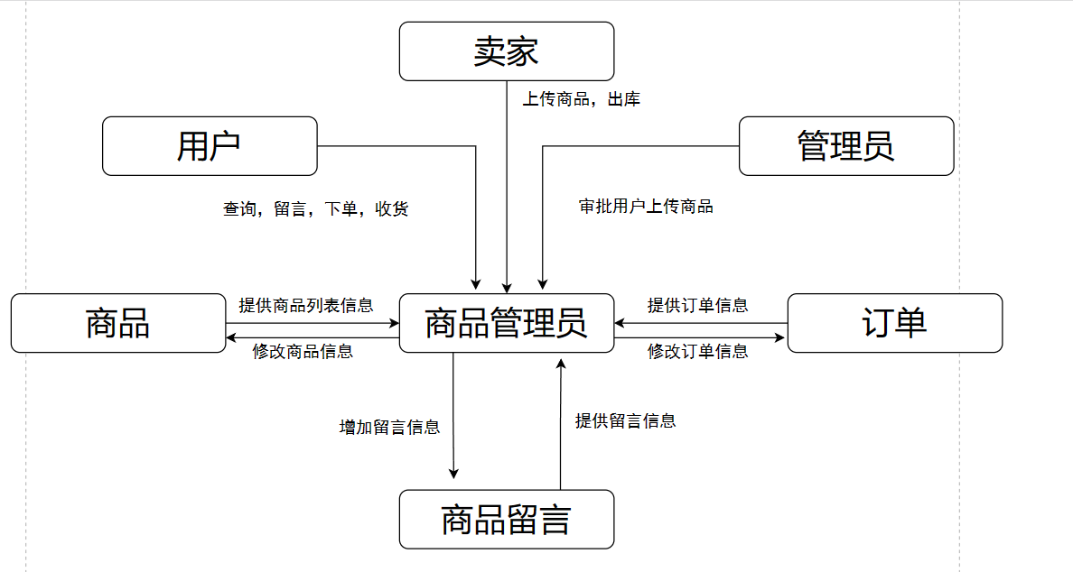

## 4.2可重用的系统，与要求之间的差距

原系统采取基本人工的方式管理数据，后续所有的数据都由数据库存储，数据库的数据更改仅仅能通过后端api进行，并且会留下日志。当前系统与新系统关联性较少，当前系统与新系统没有直接可以重复使用的部分，但是商品管理员可以培训为系统管理员。当前的数据可以批量导入数据库，后续通过数据库维护数据。

## 4.3可选择的系统方案1

设计一个数据库，专门负责信息的管理，设置一个数据库管理员专门负责与数据库进行信息交互，设置一个服务中心进行统一的信息交互。服务中心接收用户的注册和留言信息，接收卖家商品管理员的审批信息，整合发送给数据库管理员；数据库管理员向服务中心传递所有人员需要的信息，用来给用户卖家，管理员查询。另外，可以根据不同条件一次性处理，更新，增加删减大量信息。这种系统方案的设计如下：

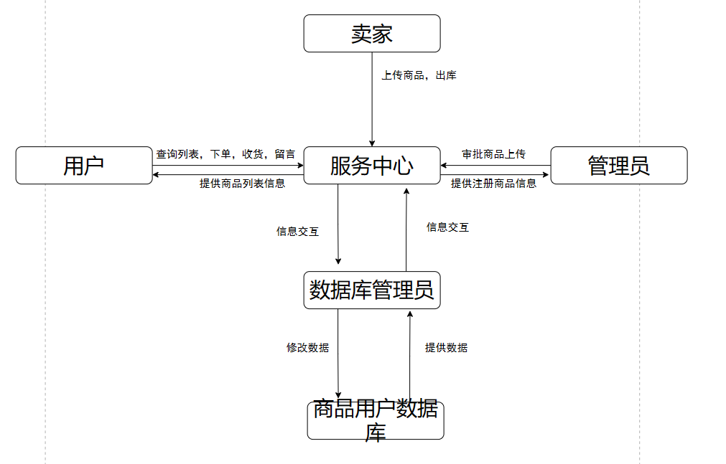

## 4.4可选择的系统方案2

用户卖家管理员可以通过同一个用户验证系统登录，根据不同的权限，决定能访问的网络api，去掉了服务中心，更加智能。管理员通过登录本系统即可审批商品和用户注册，卖家可以通过本系统实现商品的上传和发货，用户可以实现对商品的查询和留言，下单等。只需要设置一个系统管理员定期进行维护即可，减少了人员开支，对数据的修改通过业务逻辑进行，降低成本的同时，让数据更加安全。

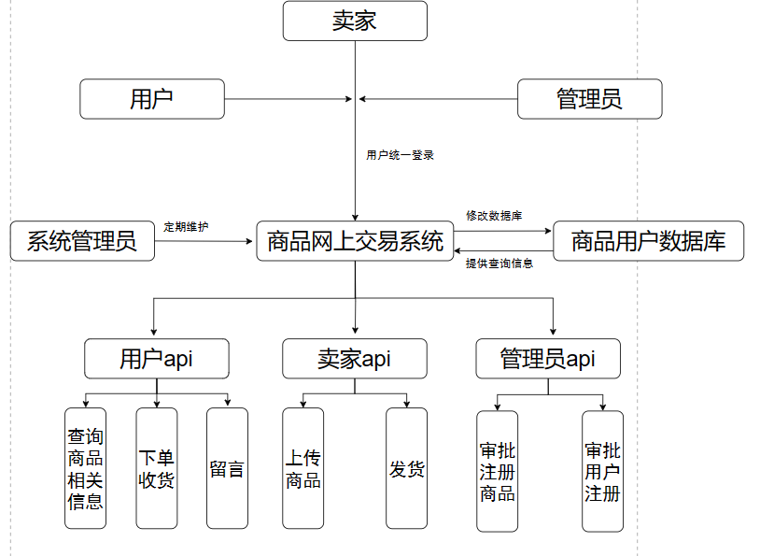

## 4.5选择最终方案的准则

（1）对数据进行大范围的增删改查应该十分迅速，操作的时间范围小，一满足用户查询的及时性。

（2）对数据的更改应该要留存日志以便异常状态恢复。

（3）系统隐私性好，没有相应权限的人不能对数据进行更改。

（4）系统可维护性强，便于对后续进行维护更新。

## 4.6 开发方法

相对于传统开发方法，敏捷开发具有高适应性，以人为本的特性，和轻量型 的开发方法即以测试为驱动取代了以文档为驱动。开发过程中不再把开发者当作 一个物化的，投入多少时间可以完成相应数量代码的代码开发机器；而是注重开 发者之间的互动以及开发者和用户之间的互动，同时因为增加了交流和协作使得 开发的项目更加灵活和易于修改。这种开发方法更加的灵活并且更加充分的利用 了每个开发者的优势，调动了每个人的工作热情。 鉴于上述敏捷开发的优势，在此软件的开发过程中我们小组会在传统开发的 基础上适宜地采用敏捷开发的方法。在开发过程中提倡所有团队成员坐在一起工 作，进行口头交流，以及强调项目有关的规范。客户可以在项目过程中改变主意， 变更他们的需求，即使问题无法完全理解或者定义，我们关于于如何使得开发团 队快速推出和响应不断出现的需求的能力最大化。

# 5所建议的系统

## 5.1对所建议的系统的说明

在这个系统下，商品，用户相关的数据全部保存在数据库中，对这些数据的修改都是通过后端业务逻辑对数据库进行增删改查操作完成，可以很好的保证数据的安全。本系统用户和管理员，卖家不区分操作界面，用户也可以是卖家，管理员有单独身份标识，在访问后端接口时，会通过登录时存储的cookie判断该用户是否由管理员权限，然后再执行相应操作。该系统在开发完成投入市场后，会有定期的维护更新，可能在将来增加功能。

## 5.2数据流程和处理流程

数据处理流程如下：



## 5.3与原系统的比较(若有原系统)

原系统通过文档来存储数据，通过人工来更改数据，大量数据同时更新需要的时间跨度大，又由于只有几个人负责修改数据，没有相应的操作记录，数据的可信度很低，用户，卖家和管理员如果想要查询数据也只能通过管理员间接实现。新系统通过数据库对用户商品信息进行存储，通过后端业务逻辑对数据库进行更改，每次操作保存在日志中，使得用户和商品的数据更加安全可靠。对于大范围的增删改查操作，由于使用数据库时间跨度很低，时效性也好。简单来说，换用本系统后，将更加安全高效。

## 5.4影响(或要求)

### 5.4.1设备

开发：

开发人员所用电脑，mysql数据库，React脚手架

运行：

任意浏览器即可。本地存储信息。数据库和后端服务器。

### 5.4.2软件

开发过程中前端使用：

（1）用React脚手架进行前端代码开发

（2）安装Node.js用于配置React应用运行的环境

（3）部署到Github上进行托管管理代码

开发过程中后端使用：

（1）pycharm进行后端代码开发.

（2）mysql对数据进行存储

（3）git对开发版本进行管理，对开发文档和代码共享。

### 5.4.3运行

（1）运行需要一台后端服务器，数据库存储在后端服务器上。

（2）需要保证操作的原子性。

（3）需要保证用户使用便捷，容易。

（4）相应速度要快，需要对代码进行优化。

（5）将前端编写好的React代码打包部署到后端服务器运行

### 5.4.4开发

（1）使用fastpai进行后端框架开发。

（2）数据库使用Mysql

（3）用React框架开发前端Web网页

（4）使用orm框架，将数据库中的表映射到类，通过对类进行操作对数据库进行更新。

（5）使用Git和腾讯文档对代码和开发日志进行记录和统一版本。

### 5.4.5环境

普通windows机器即可。

### 5.4.6经费

（1）开发过程经费主要包括开发人员薪水，服务器租借费用，mysql服务器费用。

（2）后期使用过程的经费主要是维护人员的薪水和服务器的租赁费用。

### 5.5局限性

（1）开发周期短，功能不完善。

（2）开发人员缺乏经验

（3）没有分布式数据库，数据库故障恢复代价较大。

# 6经济可行性(成本----效益分析)

## 6.1投资

项目的投资主要分为前期开发的一次性支出和后期维护的经常性支出

一次性支出包括硬件购置支出和软件开发支出：

①购置数据库服务器

②购买开发和运行所需要的软件版权

③支付系统开发人员的工资

④对公司人事管理相应的负责人员进行该系统使用的培训

经常性支出：

①系统的后期维护，包括代码的后期维护以及数据库的后期维护等

②软件的年费支出

③软件升级迭代的支出

## 6.2预期的经济效益

该系统的开发周期较短，前期一次性投入资金可控，但软件的使用寿命长。外部硬件支持技术成熟，目标系统简单，稳定性高，无需频繁维护或大幅整改风险，后期维护支出可控。

新系统投入使用后，公司的经济收益包括：

* 自动化商品管理，减少人力资源部门工作量，降低劳动力成本。系统能够自动化处理商品展示、发布和管理，减少人工操作和管理费用。
* 系统化管理使商品交易工作清晰有序，提高效率。自动化处理订单、支付和配送流程，加速交易完成时间，提高客户满意度。
* 减少办公用品成本，电子化存储商品信息，减少纸质文件使用，降低印刷、复印、存储等费用。
* 提高决策效率，提供准确、及时的销售数据和报表，支持管理层做出更明智的决策，提升销售效益和市场竞争力。

综上所述，商品网上交易系统可带来经济效益，降低运营成本，提高交易效率和客户满意度，增强企业在市场上的竞争力。

### 6.2.1一次性收益

**系统开发费用**：公司可以通过向客户收取系统开发费用来获取一次性收益。这些费用涵盖了系统开发过程中的各项成本，包括软件开发、硬件购置、人力成本等。

**初次上线推广收入**：在系统上线初期，公司可以通过向商家收取推广费用来获取一次性收益。这些费用可以用于提升商家在系统上的曝光度和销售机会。

**培训费用**：如果系统需要对用户进行培训或教育，公司可以收取一次性的培训费用。这些费用可以用于培训课程的开发和提供培训服务的成本。

### 6.2.2非一次性收益

**交易佣金收入**：作为交易平台，公司可以收取每笔交易的一定比例作为佣金收入。这种收入是持续性的，随着交易量的增加而增加。

**会员费收入**：公司可以提供高级会员服务，并收取会员费。这些费用可以用于提供额外的服务或特权，并为公司带来持续的收入。

**广告收入**：除了一次性的广告费用外，公司还可以通过长期合作或广告位出租等方式获取广告收入。这些收入通常是持续性的，随着广告曝光量和点击量的增加而增加。

**数据分析服务费用**：公司可以利用系统收集的数据提供数据分析服务，并收取费用。这些费用可以用于为客户提供定制化的数据分析报告和建议，为公司带来持续的收入。

### 6.2.3不可定量的收益

**品牌形象提升**：通过建立和运营一个高效、安全、用户友好的网上交易平台，公司的品牌形象可能会得到提升。虽然很难以具体的数字来衡量，但一个良好的品牌形象可以带来更多的用户信任和忠诚度，从而间接促进交易量的增长。

**用户体验改善**：一个优秀的网上交易系统可以提供更好的用户体验，包括简洁明了的界面设计、快速高效的交易流程等。这种改善可能会使用户更愿意使用该平台进行购物，但具体的收益难以量化。

**员工满意度提升**：如果系统的自动化和系统化管理有效地减轻了员工的工作负担，提高了工作效率和舒适度，可能会导致员工满意度的提升。虽然这种提升可能会间接地影响到企业的生产效率和绩效，但很难以具体的数字来衡量。

**社会影响力**：一个成功的网上交易系统可能会对社会产生积极的影响，如促进经济发展、减少线下交易的不便、提高消费者购物体验等。尽管这种影响很难量化，但它对企业的长期发展和可持续性有着重要的作用。

### 6.2.4收益/投资比

在商品网上交易系统的情境下，总收益可以包括系统运营期间的各种收入，如交易佣金、会员费、广告收入等；而总投资则包括系统开发和部署的一次性投入，以及后期维护的经常性支出。预估ROI=150%。

### 6.2.5投资回收周期

一次性收益就可以收回投资，回收周期是软件开发的周期。大概预估6个月。

## 6.3市场预测

从技术角度来看，我们的商品交易系统并没有采用过于复杂的技术，也没有使用具有不可复制性的特殊技术，因此在市场上很难获得垄断级别的优势地位。然而，该系统并非仅限于基本的用户管理和商品管理功能，还包含审查管理、用户购物和配送等多个模块。在实现基本的用户管理和商品管理功能的基础上，我们的系统集成了许多其他功能，如管理员对注册用户和商品的审查、用户进行在线产品查找和下订单购物、以及买家和卖家对订单的配送操作等。这些功能的集成使得我们的系统更像是一个综合的商品交易平台，而不仅仅是简单的网上商店。

我们的技术团队为系统的扩展和定制预留了接口和底层架构，这意味着我们可以随时根据客户需求扩展系统的功能。随着技术的不断发展和市场的变化，我们也将不断更新和完善系统，以确保系统始终保持竞争力。

# 7技术可行性(技术风险评价)

1. **技术选择**：
   1. 该系统需求并不复杂，可以采用成熟的技术方案，包括但不限于Python、Java、PHP等编程语言。
   2. 在数据库选择上，可以考虑常见的关系型数据库如MySQL、PostgreSQL，或者NoSQL数据库如MongoDB，根据系统需求进行选择。
2. **数据库技术**：

a. 系统需要使用数据库来存储和管理商品信息、用户信息等数据，因此需要根据系统规模和性能需求选择合适的数据库技术。

b.需要考虑数据的安全性、一致性以及系统的可扩展性。

1. **Web开发技术**：

a. 由于系统是基于Web的应用，需要使用Web开发技术来实现用户界面和交互功能。

b. 可以选择成熟的Web框架如Django、Spring Boot等来加速开发和提高系统的稳定性。

1. **硬件需求**：

a. 系统的硬件需求取决于系统的规模和并发访问量，一般来说，需要至少一台服务器来部署系统。

b. 可以考虑使用云服务提供商如AWS、Azure等来提供弹性的计算和存储资源。

1. **技术稳定性**：

a. 选择成熟的技术方案和框架可以提高系统的稳定性和可靠性。

b. 需要注意及时更新和维护相关的技术组件，以防止出现安全漏洞和性能问题。

1. **技术风险**：

a. 在开发过程中可能会面临一些技术挑战，例如性能优化、安全防护等方面的问题需要及时解决。

b. 需要进行充分的测试和评估，确保系统能够满足性能、安全性和稳定性的要求。

综上所述，，可以确保商品网上交易系统具备良好的技术可行性。

# 8法律可行性

在项目开发过程中，使用合法正版软件和保护用户隐私是至关重要的法律要求。采用正版软件能确保合规性和避免法律纠纷，而保护用户隐私则是维护用户信任和数据安全的基础。通过遵守相关法规和采取有效措施，我们能够确保项目在法律可行性方面具备良好的基础和可信度。

# 9用户使用可行性

商品网上交易系统简单易用，用户不需要接受专门的培训即可轻松上手。通过直观的界面设计和清晰的操作流程，用户能够快速完成注册、登录、浏览商品和下单等操作。

# 10其他与项目有关的问题

随着技术的不断发展和企业环境的变化，未来网上商品交易系统可能会面临新的挑战和变化。为了应对这些挑战，可以考虑以下优化举措：

自动化和智能化：系统可利用AI算法和自动化技术，实现商品智能分类、销量预测等功能，提升交易效率和用户体验。

数据安全和隐私保护：鉴于数据泄露和隐私泄露事件的频发，系统应采取更严格的数据加密措施和权限管理机制，确保用户信息安全不被侵犯。

风险管理：除了定期评估和分类潜在风险外，建议建立健全的监控系统，及时发现和解决问题；并加强员工培训，提高员工对安全风险的意识，以降低可能的损失。

# 11注解

# 附录

 小组成员信息

|  |  |  |  |
| --- | --- | --- | --- |
| 姓名 | 邮箱 | github账号名称 | 分工内容 |
| 赵靖宇 | <sdzhaojingyu@qq.com> | sdzhaojingyu | 前端 |
| 牛德凯 | 2022358192@qq.com | NDKYYDS | 后端 |
| 汪嘉华 | 985236470@qq.com | SuperGoodGame | 后端 |
| 苗育康 | 754993120@qq.com | 754993120kk | 前端 |
| 关宇航 | <asterism178@163.com> | ASTERISMER178 | 后端 |

 GitHub仓库地址：

前端：<https://github.com/754993120kk/Shopping_web.git>

后端：<https://github.com/NDKYYDS/SDUCS-backend.git>